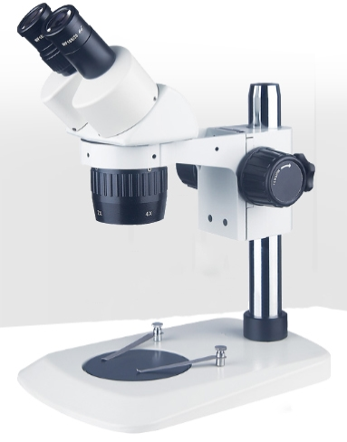****

**PXS-VI**

**定档变倍体视显微镜**

**PXS-VI介绍**

**仪器特点**

具有使用范围广泛，工作距离长、成像质量清晰、视野宽广、照明亮度高、变档机构新颖、操作使用方便等特点。物镜前特设灰尘烟雾保护玻璃，外形因流线型设计而美观大方，不仅可作教学示范、生物解剖，更可作电子工业精密零件装配和检验使用。

1、超大视场达到ф22mm，成像清晰，立体感强。

2、具有最佳操作功能的水平手轮转动变倍，物镜1/2X、1/3X、1/4X、2/4X可选。

3、45度倾斜的观察头可作360度旋转使操作更为舒适。

4、目镜筒可作±5视度调整，瞳距调节55-75。

5、ф95mm玻璃磨砂工作平板和黑白二面板。

6、手轮调焦工作范围43mm，立杆调节范围80mm。

7、可提供附加大物镜0.5X（工作距达146mm）和2.0X。

|  |  |  |  |  |  |  |  |  |
| --- | --- | --- | --- | --- | --- | --- | --- | --- |
| 目录 | 物镜1X | | 物镜2X | | 物镜3X | | 物镜4X | |
| 工作距离100mm | | | | | | | |
| 放大倍数 | 视场范围 | 放大倍数 | 视场范围 | 放大倍数 | 视场范围 | 放大倍数 | 视场范围 |
| 10X/20mm | 10X | 20.0mm | 20X | 10.0mm | 30X | 7.5mm | 40X | 5.0mm |
| 20X/10mm | 20X | 10.0mm | 40X | 5.0mm | 60X | 3.3mm | 80X | 2.5mm |
| 放大倍数 | 标准放大倍率20X/40X，选配其他倍率目镜及物镜，放大倍率可扩展10X.80X定档变倍 | | | | | | | |
| 目镜 | 标准配置：10X/20mm，大视野、广角，高眼点，为佩戴眼镜的观察者提供方便 | | | | | | | |
| 可选目镜 | 10X/20mm，15X/15mm，20X/10mm | | | | | | | |
| 观察头 | 45°倾斜，360°旋转，瞳距调节范围54-76mm；单边视度调节±5 | | | | | | | |
| 铰链式双目 | | | | | | | |
| 物镜 | 换档变倍物镜组合2X/4X、1X/2X、1X/3X | | | | | | | |
| 调焦托架 | A1调焦托架、手轮松紧可调,升降范围50mm | | | | | | | |
| 底座 | B1立柱式小平板底座，可选配其他底座，详见底座部件图 | | | | | | | |
| 照明 | 选配各种荧光、LED环形灯，详见外接光源部件图 | | | | | | | |

**技术规格**